All Terrain
CMW виробник бурильних машин марки Ditch Witch®, ввів патентовану технологію All Terrain вже в 1995 році. All Terrain (AT) уможливлює кероване свердлення в умовах, в яких попередньо свердлення було неможливе. Зі спеціальними трубами системи AT,його допасованими свердлячими наконечниками і сильною системою кріплення, можна порадити собі з бурінням на важких моренних місцевостях, на кам'янистих територіях і скалах. Це ще один великий крок в розвитку керованих свердлень.

JT30  All Terrain | 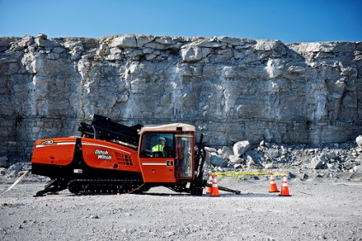 | Машину сконструйовано до контрольованого буріння в практично всіх земельних умовах. JT30 AT має усі переваги що і JT30, а крім того уможливлює буріння в монолітній скалі. Свердлення в скелі до 150м довжини є можливим при промені гнуття труб до 53 метрів.
JT60  All Terrain | 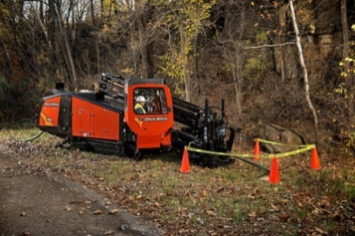 | JT60 All Terrain це бурильна машина призначена до спрямовуючого свердлення ц практично усіх ґрунтах. Свердлення на скелястих територіях можливе до 300 метрів. Продуктивність помпи промивача є рівна з такою, яка потрібна в нормальному ґрунті. Версія AT спричиняє, що це обладнання то універсальна, дуже продуктивна і незвичайно цінна машина.
JT100  All Terrain | 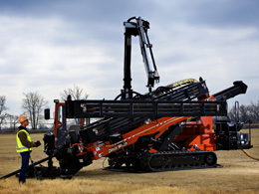 | JT100AT – це сильне і найбільш продуктивне обладнання до свердлення в вадких земельних умовах. Машина має міцне шасі з гумовими гусеницями, помпу промивача на борту з продуктивністю в 870л/хв., автоматичний живильник труб, гальмо обертання веретена, готову систему для Wireline (система кабельного стеження), кабіна з обігрівом і кондиціонером , 1,8 тонний підіймач, міцна система кріплення з закріпленням до 184мм скал.
AT Hammer | 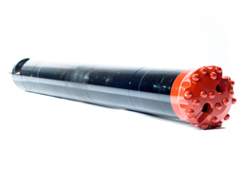 | Унікальне сполучення пневматичного молота і AT технології робить патентований молот AT найбільш продуктивним пристроєм до керованого свердлення в монолітній скелі з доступних на ринку. Молот AT є єдиним пневматичним молотом який у безперервний спосіб свердлить і обертається, навіть під час керування. Цей молот змащується водою, приємний для навколишнього середовища і є легким в під’єднуванні до машин JT60 AT i JT100 AT.
Технічні характеристики носять загальний характер і можуть бути змінені без попереднього повідомлення. Машини забезпечується обраної конфігурації є необов'язковим.

